中国医疗保健国际交流促进会皮肤科分会
2016年工作总结及2017年工作计划
分会成立于2015年9月，北京协和医院皮肤科主任晋红中教授任主任委员，卫生部北京医院常建民教授为秘书长。
一、学术范围：如：皮肤医学药学
分会宗旨：在总会的指导下开展工作，充分发挥医促会的平台作用紧密联系全国皮肤界同仁加强国际交流协作，培养年轻医师，办出分会特色。
二、组织架构（副主任委员4名，秘书长1名，常务委员22名，委员26名）
备注：附主任委员、副主任委员、秘书长简介，按以下格式填写。
主任委员、副主任委员及秘书长需填写备案表，详见附件。

分会职务 | 姓名 | 工作单位 | 职称、职务
主任委员 | 晋红中 | 北京协和医院 | 教授
副主任委员 | 郝飞 | 第三军医大学西南医院 | 主任医师、教授
副主任委员 | 常建民 | 北京医院 | 主任医师
副主任委员 | 孙青 | 山东大学齐鲁医院 | 主任医师、教授
副主任委员 | 涂平 | 北京大学第一医院 | 主任医师、教授
秘书长 | 常建民 | 北京医院 | 主任医师
三、2016年主要活动
中国医疗保健国际交流促进会皮肤科分会“2016年华夏皮肤科论坛暨北京协和皮肤病高峰论坛”于2016年6月17日-18日在北京科技会展中心盛大召开，此次会议，学术内容丰富，吸引了来自全国各地的近500名优秀皮肤科医生注册参会，会议聚焦“诊断与治疗”，囊括了皮肤科临床技术、皮肤病理、疑难病例荟萃、治疗进展、CPC专场等几大板块，邀请了来自全国多家单位的共计80位知名专家及青年学者担任会议讲者，会议现场火爆。
分会全体委员均参加此次会议，并举行了2016年全体委员工作会，会议中晋红中主委及常建民秘书长就分会下一步的发展方向及近期目标做了相关汇报与展望。会议中全体委员均热烈发言，积极讨论。
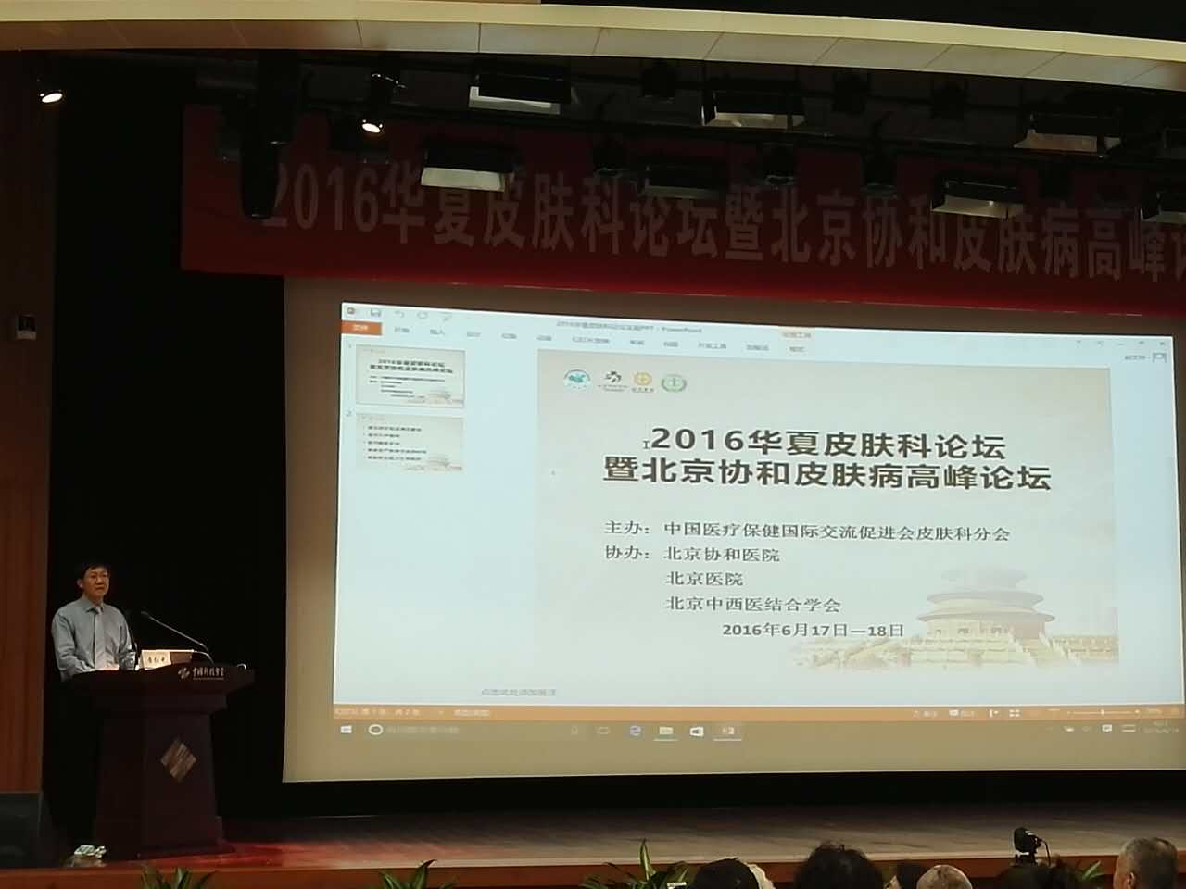
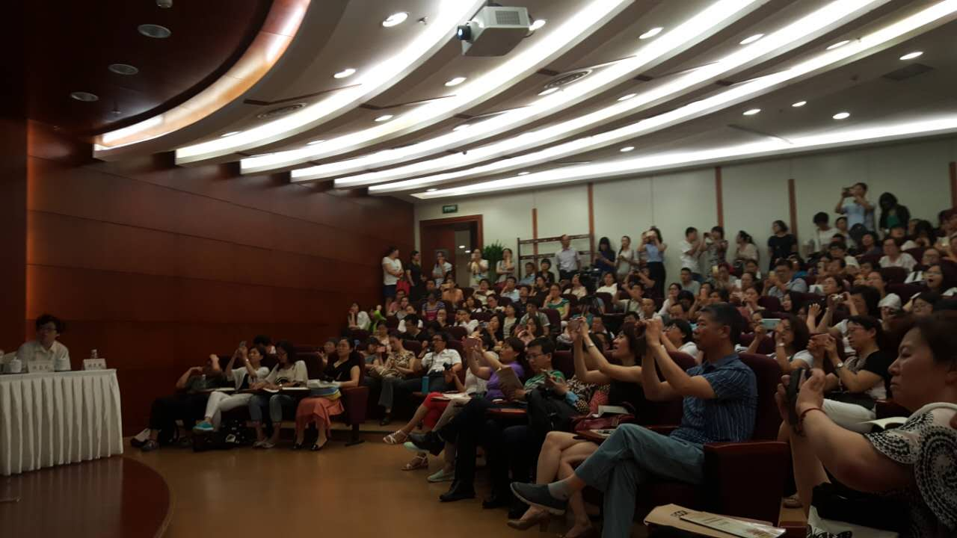
四、2017年度工作计划
1、由中国医疗保健国际交流促进会皮肤科分会主办，北京友谊医院、中国医学科学院北京协和医院、中国人民解放军空军总医院协办的“2017华夏皮炎论坛”将于2017年2月18日在北京人卫酒店举行。并成立皮炎学组，由李邻峰教授担任组长，徐薇、曾跃平教授担任副组长，由63名组员组成。
2、2017年6月将举行第二届皮肤科高峰论坛并成立中医学组及皮肤影响学组。

附件：

中国医促会分会负责人备案表
分会名称 | 中国医疗保健国际交流促进会皮肤科分会
姓 名 | 晋红中 |  | 出生日期 |  |  | 1965.05.09
性 别 | 男 | 民 族 | 汉 |  |  | 国 籍 |  | 中国
证件类型 | 身份证 | 证件编号 | 510102196505096112
政治面貌 |  | 分会职务 | 主任委员 |  |  | 本人签字
联系电话 | 13693583080 |  |  |  |  | 兼职  专职 |  | 专职
家庭住址 | 北京市东城区王府井帅府园1号 |  |  |  | 邮政编码 |  | 100730
社团履行内部程序 |  | 年 月 日 第 届 次 会  □选举 □聘任
其他社会职务
本人主要简历
自何年月至何年月 |  | 在何地区何单位 |  |  |  |  |  | 职务
2007至今 |  | 北京协和医院皮肤科 |  |  |  |  |  | 主任医师，教授
2002-2007 |  | 北京协和医院皮肤科 |  |  |  |  |  | 副主任医师，副教授
1995-2001 |  | 北京协和医院皮肤科 |  |  |  |  |  | 主治医师
1989-1995 |  | 北京协和医院皮肤科 |  |  |  |  |  | 住院医师
社会团体意见 |  |  |  | 本人所在单位人事部门意见
（印章）  经办人：  年 月 日 |  |  |  | （印章）  经办人：  年 月 日
（请将本人身份证/军官证/护照复印件粘贴在背面）
中国医疗保健国际交流促进会制

（身份证请打印正反面）

（一并请附最高学历、技术职称或技术职务证书复印件或扫描件）

